 | Lions Club Weinfelden-Mittelthurgau

Weinfelden, 30. März 2026

Medienmitteilung

Schlaraffia: Lions spenden 16'000 Franken aus der «TKB Lounge»

Das Schlaraffia-Engagement Anfang März 2026 war für den Lions Club Weinfelden‑Mittelthurgau erneut ein grosser Erfolg. Mit über 550 Stunden Freiwilligenarbeit und einem Gewinn von 16’000 Franken leisteten die Lions in der «TKB Lounge» einen bedeutenden Beitrag zur Unterstützung von benachteiligten Menschen in Weinfelden und Umgebung.

Seit zehn Jahren betreibt der Lions Club Weinfelden‑Mittelthurgau die «TKB Lounge» an der Wein- und Genussmesse Schlaraffia – ein Engagement, das sich als beständiger Grundpfeiler karitativer Unterstützung in der Region etabliert hat. Die Lounge bietet den Besucherinnen und Besuchern ein stilvolles Ambiente, feine Drinks und leckere Snacks. Gleichzeitig schafft sie eine verlässliche Einnahmequelle, deren Erlös direkt Menschen aus der Region zugutekommt, die auf Unterstützung angewiesen sind: Familien in Notsituationen, Kinder mit besonderen Bedürfnissen oder ältere Personen, die Unterstützung benötigen.

Auch 2026 engagierten sich die 36 Mitglieder des Lions Clubs mit Tatkraft für den guten Zweck. Rund 550 Stunden Freiwilligenarbeit wurden geleistet, in der Küche, an der Bar und im Service. Der erwirtschaftete Reinerlös von gut 16'000 Franken enthält auch einen Pauschalbetrag von 2’000 Franken der Mobiliar Versicherung Weinfelden, die damit wesentlich zum Erfolg beitrug. Auch die DELTAgroup leistete einen namhaften Beitrag, indem sie den Lions ihren Aufwand für den Sicherheitsdienst im Wert von 670 Franken erliess. Nicht zu vergessen ist der Einsatz vieler TKB-Mitarbeitenden, die zu Stosszeiten wichtige Unterstützung im Service leisteten.

«Wir sind sehr glücklich über die langjährige Partnerschaft mit der Thurgauer Kantonalbank», so Lions-Präsident Beat Strupler. Die «TKB Lounge» bilde eine Symbiose: für die TKB als sympathische Plattform für Kontakte, für die Lions als wirkungsvolle Möglichkeit, Geld für wohltätige Zwecke zu sammeln. Mit der Schlaraffia 2026 hat der Lions Club Weinfelden‑Mittelthurgau einmal mehr gezeigt, dass ehrenamtliches Engagement, starke Partnerschaften und regionale Verbundenheit Grosses bewirken können.

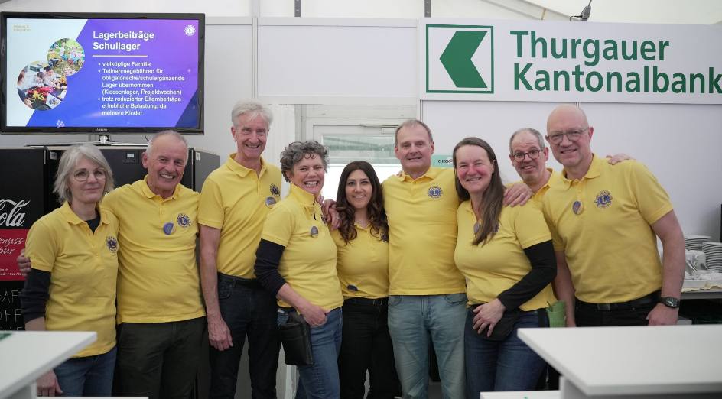

Bildlegende:
Seit zehn Jahren im Einsatz für gute Zwecke: Mitglieder des Lions Club Weinfelden-Mittelthurgau an der Schlaraffia 2026.

Kontakt
Beat Strupler
Präsident Lions Club Weinfelden-Mittelthurgau
079 353 44 89
bstrupler@outlook.com

